13-41 Nr. 2.1

Verordnung   
 über die sonderpädagogische Förderung,   
den Hausunterricht und die   
Klinikschule   
(Ausbildungsordnung sonderpädagogische   
Förderung - AO-SF)

Vom 29. April 2005   
zuletzt geändert durch Verordnung vom 23. März 2022   
(GV. NRW. 2022 S. 405)[1]

mit[2]

13-41 Nr. 2.2

Verwaltungsvorschriften   
zur   
Verordnung   
über die sonderpädagogische Förderung,   
den Hausunterricht und die   
Klinikschule   
(VVzAO-SF)

RdErl. d. Ministeriums für Schule und Weiterbildung   
v. 02.09.2015 (ABl. NRW. S. 461)[3]

Auf Grund der [§§ 10 Abs. 6](https://bass.schul-welt.de/6043.htm#1-1p10(6)), 19 Abs. 3, 52 und 65 Abs. 4 (*ab 01.08.2006:* [§ 65 Abs. 3](https://bass.schul-welt.de/6043.htm#1-1p65(3))*)* des Schulgesetzes für das Land Nordrhein-Westfalen vom 15. Februar 2005 (GV. NRW. S. 102)[4] wird mit Zustimmung des Ausschusses für Schule und Weiterbildung des Landtags verordnet:

Inhaltsverzeichnis

Erster Teil   
Sonderpädagogische Förderung

1. Abschnitt   
Grundlagen

§ 1 Inklusive Bildung

§ 2 Orte und Schwerpunkte der sonderpädagogischen Förderung

§ 3 Bedarf an sonderpädagogischer Unterstützung

§ 4 Lern- und Entwicklungsstörungen (Förderschwerpunkte Lernen, Sprache, Emotionale und soziale Entwicklung)

§ 5 Geistige Behinderung (Förderschwerpunkt Geistige Entwicklung)

§ 6 Körperbehinderung (Förderschwerpunkt Körperliche und motorische Entwicklung)

§ 7 Hörschädigungen (Förderschwerpunkt Hören und Kommunikation)

§ 8 Sehschädigungen (Förderschwerpunkt Sehen)

§ 9 Gliederung der Förderschulen

2. Abschnitt   
Entscheidung über Bedarf an   
sonderpädagogischer Unterstützung,   
Förderschwerpunkte und Förderort

§ 10 Allgemeines

§ 11 Eröffnung des Verfahrens auf Antrag der Eltern

§ 12 Eröffnung des Verfahrens auf Antrag der Schule

§ 13 Ermittlung des Bedarfs an sonderpädagogischer Unterstützung

§ 14 Entscheidung über Bedarf an sonderpädagogischer Unterstützung und Förderschwerpunkte

§ 15 Intensivpädagogische Förderung bei Schwerstbehinderung

§ 16 Wahl des Förderorts, Anmeldung an der Schule

§ 17 Jährliche Überprüfung, Wechsel des Förderorts oder des Bildungsgangs

§ 18 Beendigung der sonderpädagogischen Förderung, Wechsel des Förderschwerpunkts

§ 19 Verfahren und Förderung in der Sekundarstufe II

§ 20 Schülerinnen und Schüler aus Familien mit Migrationshintergrund

3. Abschnitt   
Gemeinsame Bestimmungen für die Bildungsgänge

§ 21 Allgemeine Bestimmungen

§ 22 Pädagogische Frühförderung hör- und sehgeschädigter Kinder

4. Abschnitt   
Einzelne Förderschwerpunkte

§ 23 Förderschwerpunkt Hören und Kommunikation

§ 24 Förderschwerpunkt Sehen

§ 25 Förderschwerpunkt Körperliche und motorische Entwicklung

§ 26 Unterrichtsorganisation der Förderschule, Förderschwerpunkt Körperliche und motorische Entwicklung

§ 27 Förderschwerpunkt Sprache

§ 28 Förderschwerpunkt Emotionale und soziale Entwicklung

§ 29 Förderschwerpunkt Lernen

§ 30 Geistige Entwicklung

5. Abschnitt   
Zieldifferenter Bildungsgang Lernen

§ 31 Unterrichtsfächer, Stundentafeln

§ 32 Leistungsbewertung

§ 33 Zeugnisse

§ 34 Übergang in eine andere Klasse

§ 35 Nachprüfung

§ 36 Aufnahme in die Klasse 10

§ 37 Unterrichtsorganisation in der Klasse 10

6. Abschnitt   
Zieldifferenter Bildungsgang Geistige Entwicklung

§ 38 Unterricht

§ 39 Unterrichtsorganisation der Förderschule, Förderschwerpunkt Geistige Entwicklung

§ 40 Leistungsbewertung

§ 41 Versetzung, Zeugnisse

7. Abschnitt   
Schülerinnen und Schüler mit   
Autismus-Spektrum-Störungen

§ 42 Schülerinnen und Schüler mit Autismus-Spektrum-Störungen

Zweiter Teil   
Hausunterricht

§ 43 Einrichtung von Hausunterricht

§ 44 Ärztliches Gutachten

§ 45 Unterricht und Unterrichtsorganisation

§ 46 Information über den Leistungsstand, Fortsetzung der Schullaufbahn

Dritter Teil   
Klinikschule

§ 47 Aufnahme in die Klinikschule, Unterricht

Vierter Teil   
Schlussbestimmungen

§ 48 Inkrafttreten

Erster Teil   
Sonderpädagogische Förderung

1. Abschnitt   
Grundlagen

§ 1   
Inklusive Bildung

(1) Sonderpädagogische Förderung findet in der Regel in der allgemeinen Schule statt. Die Eltern können abweichend hiervon die Förderschule wählen.

(2) In der allgemeinen Schule werden Schülerinnen und Schüler mit und ohne Behinderung in der Regel gemeinsam unterrichtet und erzogen (inklusive Bildung).

§ 2   
Orte und Schwerpunkte   
der sonderpädagogischen Förderung

(1) Orte der sonderpädagogischen Förderung sind

1. die allgemeinen Schulen (allgemeinbildende Schulen und Berufskollegs),

2. die Förderschulen,

3. die Klinikschulen.

(2) Schwerpunkte der sonderpädagogischen Förderung sind

1. Lernen (§ 4 Absatz 2),

2. Sprache (§ 4 Absatz 3),

3. Emotionale und soziale Entwicklung (§ 4 Absatz 4),

4. Hören und Kommunikation (§ 7),

5. Sehen (§ 8),

6. Geistige Entwicklung (§ 5),

7. Körperliche und motorische Entwicklung (§ 6).

(3) Die Schülerinnen und Schüler werden nach Maßgabe dieser Verordnung in den Bildungsgängen der allgemeinen Schulen zielgleich,

im Bildungsgang des Förderschwerpunkts Lernen und im Bildungsgang des Förderschwerpunkts Geistige Entwicklung zieldifferent unterrichtet.

§ 3   
Bedarf an sonderpädagogischer Unterstützung

Einen Bedarf an sonderpädagogischer Unterstützung können begründen

1. Lern- und Entwicklungsstörungen (Lernbehinderung, Sprachbehinderung, Erziehungsschwierigkeit),

2. Geistige Behinderung,

3. Körperbehinderung,

4. Hörschädigungen (Gehörlosigkeit, Schwerhörigkeit),

5. Sehschädigungen (Blindheit, Sehbehinderung),

6. Autismus-Spektrum-Störungen.

§ 4   
Lern- und Entwicklungsstörungen   
(Förderschwerpunkte Lernen, Sprache,   
Emotionale und soziale Entwicklung)

(1) Lern- und Entwicklungsstörungen sind erhebliche Beeinträchtigungen im Lernen, in der Sprache sowie in der emotionalen und sozialen Entwicklung, die sich häufig gegenseitig bedingen oder wechselseitig verstärken. Sie können zu einem Bedarf an sonderpädagogischer Unterstützung in mehr als einem dieser Förderschwerpunkte führen.

(2) Ein Bedarf an sonderpädagogischer Unterstützung im Förderschwerpunkt Lernen besteht, wenn die Lern- und Leistungsausfälle schwerwiegender, umfänglicher und langdauernder Art sind.

(3) Ein Bedarf an sonderpädagogischer Unterstützung im Förderschwerpunkt Sprache besteht, wenn der Gebrauch der Sprache nachhaltig gestört und mit erheblichem subjektiven Störungsbewusstsein sowie Beeinträchtigungen in der Kommunikation verbunden ist und dies nicht alleine durch außerschulische Maßnahmen behoben werden kann.

(4) Ein Bedarf an sonderpädagogischer Unterstützung im Förderschwerpunkt Emotionale und soziale Entwicklung (Erziehungsschwierigkeit) besteht, wenn sich eine Schülerin oder ein Schüler der Erziehung so nachhaltig verschließt oder widersetzt, dass sie oder er im Unterricht nicht oder nicht hinreichend gefördert werden kann und die eigene Entwicklung oder die der Mitschülerinnen und Mitschüler erheblich gestört oder gefährdet ist.

VV zu § 4

4.4 zu Absatz 4

Der Bedarf an sonderpädagogischer Unterstützung im Förderschwerpunkt Emotionale und soziale Entwicklung setzt voraus, dass alle in diesem Absatz genannten Voraussetzungen erfüllt und kausal verknüpft sind.

§ 5   
Geistige Behinderung   
(Förderschwerpunkt Geistige Entwicklung)

Ein Bedarf an sonderpädagogischer Unterstützung im Förderschwerpunkt Geistige Entwicklung besteht, wenn das schulische Lernen im Bereich der kognitiven Funktionen und in der Entwicklung der Gesamtpersönlichkeit dauerhaft und hochgradig beeinträchtigt ist, und wenn hinreichende Anhaltspunkte dafür sprechen, dass die Schülerin oder der Schüler zur selbstständigen Lebensführung voraussichtlich auch nach dem Ende der Schulzeit auf Dauer Hilfe benötigt.

VV zu § 5

Bei der sonderpädagogischen Förderung im Förderschwerpunkt Geistige Entwicklung muss auch die Prognose belegt sein, die Schülerin oder der Schüler werde zur selbstständigen Lebensführung voraussichtlich auch nach dem Ende der Schulzeit auf Dauer Hilfe benötigen.

§ 6   
Körperbehinderung   
(Förderschwerpunkt Körperliche und motorische   
Entwicklung)

Ein Bedarf an sonderpädagogischer Unterstützung im Förderschwerpunkt Körperliche und motorische Entwicklung besteht, wenn das schulische Lernen dauerhaft und umfänglich beeinträchtigt ist auf Grund erheblicher Funktionsstörungen des Stütz- und Bewegungssystems, Schädigungen von Gehirn, Rückenmark, Muskulatur oder Knochengerüst, Fehlfunktion von Organen oder schwerwiegenden psychischen Belastungen infolge andersartigen Aussehens.

§ 7   
Hörschädigungen   
(Förderschwerpunkt Hören und Kommunikation)

(1) Ein Bedarf an sonderpädagogischer Unterstützung im Förderschwerpunkt Hören und Kommunikation besteht, wenn das schulische Lernen auf Grund von Gehörlosigkeit oder Schwerhörigkeit schwerwiegend beeinträchtigt ist.

(2) Gehörlosigkeit liegt vor, wenn lautsprachliche Informationen der Umwelt nicht über das Gehör aufgenommen werden können.

(3) Schwerhörigkeit liegt vor, wenn trotz apparativer Versorgung lautsprachliche Informationen der Umwelt nur begrenzt aufgenommen werden können und wenn erhebliche Beeinträchtigungen in der Entwicklung des Sprechens und der Sprache oder im kommunikativen Verhalten oder im Lernverhalten auftreten oder wenn eine erhebliche Störung der zentralen Verarbeitung der Höreindrücke besteht.

§ 8   
Sehschädigungen   
(Förderschwerpunkt Sehen)

(1) Ein Bedarf an sonderpädagogischer Unterstützung im Förderschwerpunkt Sehen besteht, wenn das schulische Lernen auf Grund von Blindheit oder Sehbehinderung schwerwiegend beeinträchtigt ist.

(2) Blindheit liegt vor, wenn das Sehvermögen so stark herabgesetzt ist, dass die Betroffenen auch nach optischer Korrektur ihrer Umwelt überwiegend nicht visuell begegnen. Schülerinnen und Schüler, die mit Erblindung rechnen müssen, werden bei der Feststellung des Bedarfs an sonderpädagogischer Unterstützung Blinden gleichgestellt.

(3) Eine Sehbehinderung liegt vor, wenn auch nach optischer Korrektur Teilfunktionen des Sehens, wie Fern- oder Nahvisus, Gesichtsfeld, Kontrast, Farbe, Blendung und Bewegung erheblich eingeschränkt sind oder wenn eine erhebliche Störung der zentralen Verarbeitung der Seheindrücke besteht.

§ 9   
Gliederung der Förderschulen

(1) In allen Förderschulen gliedert sich der Bildungsgang in die Primarstufe und in die Sekundarstufe I. Er dauert zehn Jahre, im Förderschwerpunkt Geistige Entwicklung elf Jahre. Die Klassen 1 und 2 werden als Schuleingangsphase geführt. Sie können in einem Jahr, in zwei Jahren oder in drei Jahren durchlaufen werden. Die Schule entscheidet mit Zustimmung der Schulkonferenz über die Organisationsform der Schuleingangsphase.

(2) Förderschulen mit den Förderschwerpunkten Lernen, Emotionale und soziale Entwicklung, Hören und Kommunikation, Sehen sowie Körperliche und motorische Entwicklung können auch Bildungsgänge der Sekundarstufe II umfassen oder als Schulen der Sekundarstufe II geführt werden.

(3) Förderschulen mit dem Förderschwerpunkt Geistige Entwicklung umfassen auch die Sekundarstufe II. Diese wird als Berufspraxisstufe geführt und schafft Grundlagen für eine spätere berufliche Tätigkeit der Schülerinnen und Schüler.

VV zu § 9

9.1 zu Absatz 1

In der Förderschule mit dem Förderschwerpunkt Geistige Entwicklung ist der Besuch der Schuleingangsphase auf drei Jahre angelegt, in der Primarstufe auf fünf Jahre.

2. Abschnitt   
Entscheidung über Bedarf an   
sonderpädagogischer Unterstützung,   
Förderschwerpunkte und Förderort

§ 10   
Allgemeines

(1) Bestehen Anhaltspunkte dafür, dass eine Schülerin oder ein Schüler auf Grund einer Behinderung oder wegen einer Lern- und Entwicklungsstörung besondere Unterstützung benötigt, entscheidet die Schulaufsichtsbehörde über den Bedarf an sonderpädagogischer Unterstützung und die Förderschwerpunkte.

(2) Zuständig für das Verfahren ist die Schulaufsichtsbehörde, in deren Gebiet die Schülerin oder der Schüler die allgemeine Schule besucht oder besuchen müsste.

VV zu § 10

10.2 zu Absatz 2

10.2.1 Die Schulaufsichtsbehörde entscheidet im Rahmen der internen Geschäftsverteilung über die Federführung für die Verfahren nach dieser Verordnung.

10.2.2 Im gesamten Verfahren nach § 10 bis § 20 ist das Schulamt zuständig für Schülerinnen und Schüler der Primarstufe und der Hauptschule, die Bezirksregierung für Schülerinnen und Schüler der Realschule, des Gymnasiums, der Gesamtschule, der Sekundarschule und des Berufskollegs.

§ 11   
Eröffnung des Verfahrens auf Antrag der Eltern

(1) Die Eltern stellen über die allgemeine Schule bei der gemäß § 10 Absatz 2 zuständigen Schulaufsichtsbehörde einen Antrag auf Eröffnung des Verfahrens zur Feststellung des Bedarfs an sonderpädagogischer Unterstützung.

(2) Bereits bei der Anmeldung ihres schulpflichtigen Kindes zur Schule können die Eltern den Antrag stellen

1. bei der zuständigen Grundschule,

2. in den Fällen von § 3 Nummer 2 bis 5 auch bei einer Förderschule.

VV zu § 11

11.1 zu Absatz 1

11.1.1 Eltern im Sinne des Schulrechts sind die in [§ 123 Absatz 1 SchulG](https://bass.schul-welt.de/6043.htm#1-1p123(1)) genannten Personen.

11.1.2 Die Schule fügt dem Antrag der Eltern eine Stellungnahme bei.

11.1.3 Stellen Eltern den Antrag bei einer Förderschule, leitet ihn die Schule an die Schulaufsichtsbehörde weiter.

11.1.4 Lehnt die Schulaufsichtsbehörde den Antrag von Eltern auf Eröffnung des Verfahrens ab, weil die Voraussetzungen des § 10 Absatz 1 nicht erfüllt sind, erteilt sie den Eltern einen Bescheid.

§ 12   
Eröffnung des Verfahrens auf Antrag der Schule

(1) In Ausnahmefällen kann eine allgemeine Schule einen Antrag auf Eröffnung des Verfahrens nach vorheriger Information der Eltern unter Angabe der wesentlichen Gründe stellen, insbesondere

1. wenn eine Schülerin oder ein Schüler nicht zielgleich unterrichtet werden kann oder

2. bei einem vermuteten Bedarf an sonderpädagogischer Unterstützung im Förderschwerpunkt Emotionale und soziale Entwicklung, der mit einer Selbst- oder Fremdgefährdung einhergeht.

(2) Ein Verfahren wird nur dann eröffnet, wenn die Schule dargelegt hat, dass sie alle ihre Fördermöglichkeiten ausgeschöpft hat.

(3) Bei einem vermuteten Bedarf an sonderpädagogischer Unterstützung im Förderschwerpunkt Lernen kann die Schule den Antrag in der Regel erst stellen, wenn eine Schülerin oder ein Schüler die Schuleingangsphase der Grundschule im dritten Jahr besucht; nach dem Ende der Klasse 6 ist ein Antrag nicht mehr möglich.

(4) In den übrigen Förderschwerpunkten ist nach Abschluss der Klasse 6 ein Verfahren nur noch in Ausnahmefällen durchzuführen.

VV zu § 12

12.1 zu Absatz 1

Ein Antrag der Schule enthält die in VV 13.1.2 vorgesehenen Informationen.

12.2 zu Absatz 2

Ein Verfahren wird nur bei Anhaltspunkten für einen Bedarf an sonderpädagogischer Unterstützung eröffnet.

§ 13   
Ermittlung des Bedarfs   
an sonderpädagogischer Unterstützung

(1) Zur Ermittlung des Bedarfs an sonderpädagogischer Unterstützung beauftragt die Schulaufsichtsbehörde eine sonderpädagogische Lehrkraft und eine Lehrkraft der allgemeinen Schule, die Art und Umfang der notwendigen Förderung unter Berücksichtigung der individuellen Situation der Schülerin oder des Schülers feststellen und in einem gemeinsamen Gutachten darstellen. Hat eine schulärztliche Untersuchung nach Absatz 3 stattgefunden, ist deren Ergebnis einzubeziehen.

(2) Die beauftragten Lehrkräfte laden die Eltern während der Erstellung des Gutachtens zu einem Gespräch ein. Sie informieren die Eltern im Auftrag der Schulaufsichtsbehörde über den Ablauf des Verfahrens sowie über weitere Beratungsangebote.

(3) Soweit sie es für erforderlich hält, veranlasst die Schulaufsichtsbehörde vor Abschluss des Gutachtens eine schulärztliche Untersuchung durch die untere Gesundheitsbehörde. Die Untersuchung umfasst die Feststellung des körperlichen Entwicklungsstandes und die Beurteilung der allgemeinen gesundheitlich bedingten Leistungsfähigkeit einschließlich der Sinnesorgane sowie die Beeinträchtigungen und Behinderungen aus medizinischer Sicht.

(4) Das Gutachten ist mit allen Unterlagen der Schulaufsichtsbehörde zur Entscheidung vorzulegen. Die Schulaufsichtsbehörde kann, soweit es für die Entscheidung notwendig ist, Gutachten weiterer Fachkräfte oder Fachdienste einholen.

(5) Die Schulaufsichtsbehörde ermittelt, welche allgemeinen Schulen mit Angeboten Gemeinsamen Lernens und welche Förderschulen die Schülerin oder der Schüler besuchen könnte. Sie bittet die Eltern um eine Erklärung darüber, ob sie für ihr Kind anstelle des Besuchs einer allgemeinen Schule den Besuch einer Förderschule wählen.

(6) Die Schulaufsichtsbehörde informiert die Eltern über die beabsichtigte Entscheidung und lädt die Eltern zu einem Gespräch ein. Die Eltern können zu dem Gespräch eine Person ihres Vertrauens hinzuziehen. Ziel des Gesprächs ist es, die Eltern über die Gründe zu informieren und Einvernehmen über die künftige Förderung der Schülerin oder des Schülers herbeizuführen. Dabei erläutert die Schulaufsichtsbehörde die Förderschwerpunkte, die für die Schülerin oder den Schüler festgelegt werden sollen, und den voraussichtlichen Bildungsgang (§ 2 Absatz 3).

(7) Die Schulaufsichtsbehörde gibt den Eltern Einsicht in das Gutachten sowie die Unterlagen, auf denen es beruht.

VV zu § 13

13.1 zu Absatz 1

13.1.1 Die sonderpädagogische Lehrkraft kann Lehrkraft der allgemeinen Schule, die die Schülerin oder der Schüler besucht, einer anderen allgemeinen Schule oder einer Förderschule sein. Die weitere Lehrkraft hat ein allgemeinpädagogisches Lehramt. Sie ist in der Regel die Klassenlehrerin oder der Klassenlehrer der Schülerin oder des Schülers. Die Schulaufsichtsbehörde kann Gutachterteams bilden.

13.1.2 Das Gutachten enthält neben den Personaldaten folgende Informationen:

- vorschulische Bildung, Erziehung und Förderung, bisheriger schulischer Bildungsweg, Lebensumfeld, soweit dies für die schulische Bildung und Erziehung von Bedeutung ist,

- Lernentwicklung, Leistungsstand, Arbeits- und Sozialverhalten, Ergebnisse der Test- und Lernprozessdiagnostik, daraus folgender Bedarf an sonderpädagogischer Unterstützung,

- Inhalt des Gesprächs mit den Eltern, Elternwunsch zum Förderort (allgemeine Schule oder Förderschule).

Das Gutachten kann auf Unterlagen der Schule Bezug nehmen oder darauf aufbauen.

13.1.3 Das Gutachten schließt mit einem begründeten Vorschlag für die Entscheidung gemäß § 14 Absatz 1.

13.1.4 Die Schulaufsichtsbehörde beauftragt die Lehrkräfte, die das Gutachten erstellen, im Benehmen mit deren Schulleitungen.

13.1.5 Die Gutachterinnen und Gutachter sind in ihrer Tätigkeit fachlich unabhängig.

13.3 zu Absatz 3

13.3.1 Das schulärztliche Gutachten enthält Aussagen

- zur Anamnese,

- zur Seh- und Hörfähigkeit,

- zum Gesundheitszustand,

- zur Behinderung.

13.3.2 Verzögert sich das schulärztliche Gutachten, kann die Schulaufsichtsbehörde mit Einverständnis der Eltern nach § 14 Absatz 4 entscheiden.

§ 14   
Entscheidung   
über Bedarf an sonderpädagogischer Unterstützung und Förderschwerpunkte

(1) Die Schulaufsichtsbehörde entscheidet über

1. den Bedarf an sonderpädagogischer Unterstützung,

2. den Förderschwerpunkt oder die Förderschwerpunkte,

3. die Notwendigkeit zieldifferenter Förderung.

(2) Bei Hörschädigungen (§ 7) legt die Schulaufsichtsbehörde fest, ob es sich um Schwerhörigkeit oder Gehörlosigkeit handelt. Bei Sehschädigungen (§ 8) legt sie fest, ob es sich um Sehbehinderung oder Blindheit handelt.

(3) Besteht Bedarf an sonderpädagogischer Unterstützung in mehreren Förderschwerpunkten, bestimmt die Schulaufsichtsbehörde den vorrangigen Förderschwerpunkt.

(4) Die Schulaufsichtsbehörde kann entscheiden, dass die sonderpädagogische Förderung probeweise bis zu sechs Monate dauert. Diese Frist kann nicht verlängert werden.

(5) Die Schulaufsichtsbehörde teilt ihre Entscheidungen den Eltern schriftlich mit und begründet sie.

(6) Die Schulaufsichtsbehörde übermittelt ihre Unterlagen und Daten der aufnehmenden Schule. Bei einem wegen einer sonderpädagogischen Förderung notwendigen Schulwechsel übermittelt sie das Gutachten gemäß § 13 Absatz 1, das Gutachten der unteren Gesundheitsbehörde (§ 13 Absatz 3) sowie Berichte anderer Stellen, soweit diese im Einzelfall für die weitere sonderpädagogische Förderung erforderlich sind.

VV zu § 14

14.1 zu Absatz 1

14.1.1 Der Bescheid der Schulaufsichtsbehörde ist ein Verwaltungsakt im Sinne des Verwaltungsverfahrensgesetzes ([§ 35 VwVfG NRW](https://recht.nrw.de/lmi/owa/br_text_anzeigen?v_id=3120031009100236151)), den allein sie ändern oder aufheben kann.

14.1.2 Stellt die Schulaufsichtsbehörde auf Antrag der Schule Bedarf an sonderpädagogischer Unterstützung fest, ordnet sie regelmäßig gemäß § 80 Absatz 2 Satz 1 Nummer 4 der [Verwaltungsgerichtsordnung](https://www.gesetze-im-internet.de/vwgo/) die sofortige Vollziehung ihres Bescheids an; Anfechtungsklagen haben damit keine aufschiebende Wirkung.

14.1.3 Führt die Entscheidung der Schulaufsichtsbehörde zu einem Schulwechsel, bestimmt diese im Interesse eines geordneten Unterrichts in der Regel, dass die sonderpädagogische Förderung am Anfang des folgenden Schulhalbjahres beginnt.

14.3 zu Absatz 3

Die zieldifferente Förderung einer Schülerin oder eines Schülers im Bildungsgang Lernen setzt voraus, dass die Schulaufsichtsbehörde einen solchen Bedarf an sonderpädagogischer Unterstützung im Förderschwerpunkt Lernen förmlich festgestellt hat. Die zieldifferente Förderung einer Schülerin oder eines Schülers im Bildungsgang Geistige Entwicklung setzt voraus, dass die Schulaufsichtsbehörde einen solchen Bedarf an sonderpädagogischer Unterstützung im Förderschwerpunkt Geistige Entwicklung förmlich festgestellt hat.

§ 15   
Intensivpädagogische Förderung bei Schwerstbehinderung

(1) Geht bei einem Schüler oder einer Schülerin der Bedarf an sonderpädagogischer Unterstützung in den Förderschwerpunkten Geistige Entwicklung, Körperliche und motorische Entwicklung, Emotionale und soziale Entwicklung, Sehen oder Hören und Kommunikation erheblich über das übliche Maß hinaus, so entscheidet die Schulaufsichtsbehörde über eine intensivpädagogische Förderung.

(2) Feststellungen nach dem [Neunten Buch Sozialgesetzbuch](https://www.gesetze-im-internet.de/sgb_9_2018/) - Rehabilitation und Teilhabe behinderter Menschen - (Artikel 1 des Gesetzes vom 19. Juni 2001, BGBl. I S. 1046, 1047), das zuletzt durch Artikel 3 des Gesetzes vom 14. Dezember 2012 (BGBl. S. 2598) geändert worden ist[5], sind für die Entscheidung der Schulaufsichtsbehörde gemäß Absatz 1 nicht maßgeblich.

(3) Entscheidungen der unteren Schulaufsichtsbehörde nach Absatz 1 bedürfen der Zustimmung der oberen Schulaufsichtsbehörde.

§ 16   
Wahl des Förderorts, Anmeldung an der Schule

(1) Die Schulaufsichtsbehörde schlägt den Eltern mit Zustimmung des Schulträgers mindestens eine allgemeine Schule vor, an der ein Angebot zum Gemeinsamen Lernen eingerichtet ist. Bei zielgleicher Förderung ist es eine Schule der von den Eltern gewählten Schulform. § 20 Absatz 4 des Schulgesetzes NRW[6] vom 15. Februar 2005 (GV. NRW. S. 102), das zuletzt durch Artikel 3 des Gesetzes vom 17. Juni 2014 (GV. NRW. S. 336) geändert worden ist, bleibt unberührt.

(2) Haben die Eltern abweichend von der allgemeinen Schule die Förderschule gewählt, schlägt ihnen die Schulaufsichtsbehörde mindestens eine solche Schule mit dem für die Schülerin oder den Schüler festgestellten Förderschwerpunkt vor. In den Fällen von § 14 Absatz 3 ist es in der Regel eine Schule mit dem vorrangig festgestellten Förderschwerpunkt. Bei zielgleicher Förderung ist es eine Förderschule im Bereich der von den Eltern gewählten Schulform. [§ 20 Absatz 4](https://bass.schul-welt.de/6043.htm) des Schulgesetzes NRW bleibt unberührt.

(3) Die Eltern melden ihr Kind an einer der Schulen an, die von der Schulaufsichtsbehörde gemäß Absatz 1 oder 2 benannt worden ist, soweit es diese nicht bereits besucht.

(4) Die Eltern können ihr Kind auch an einer anderen allgemeinen Schule mit Angeboten zum Gemeinsamen Lernen oder an einer anderen Förderschule anmelden, die jeweils dem Bedarf an sonderpädagogischer Unterstützung gerecht wird. Bei zielgleicher Förderung melden die Eltern ihr Kind an einer Schule der gewünschten Schulform an, bei Förderschulen an einer Schule aus dem Bereich der Schulform.

(5) Melden die Eltern im Fall des Absatzes 4 ihr Kind an einer allgemeinen Schule an, holt die Schule vor der Aufnahme die Zustimmung der Schulaufsichtsbehörde und diese die Zustimmung des Schulträgers ein.

(6) Melden die Eltern ihr Kind nicht an, veranlasst die Schulaufsichtsbehörde die Aufnahme in eine Schule und teilt ihnen dies schriftlich mit.

VV zu § 16

16.1 zu Absatz 1

Der Vorschlag der Schulaufsichtsbehörde bedarf in jedem Einzelfall der Zustimmung des Schulträgers. Um die Verwaltungsverfahren zu erleichtern, kann ein Schulträger seine Zustimmung allgemein erteilen.

16.3 zu Absatz 3

Für das Anmeldeverfahren an den Schulen der Sekundarstufe I gilt § 1 Absatz 4 APO-S I (BASS 13-21 Nr. 1).

§ 17   
Jährliche Überprüfung, Wechsel des Förderorts oder   
des Bildungsgangs

(1) Die Klassenkonferenz überprüft bei Bedarf, mindestens einmal jährlich, ob der festgestellte Bedarf an sonderpädagogischer Unterstützung und der festgelegte Förderschwerpunkt weiterhin bestehen.

(2) Ist nach Auffassung der Klassenkonferenz bei Fortbestand eines Bedarfs an sonderpädagogischer Unterstützung im bisherigen Förderschwerpunkt ein Wechsel des Förderorts oder des Bildungsgangs angebracht, lädt die Schulleiterin oder der Schulleiter die Eltern zu einem Gespräch ein und informiert die Schulaufsichtsbehörde so rechtzeitig, dass darüber vor Ablauf des Schuljahres gemäß § 16 Absatz 1 und 2 entschieden werden kann.

(3) Bei einem Wechsel des Förderorts gelten §§ 14 und 16 entsprechend. Die Schulaufsicht kann auch entscheiden, dass der Wechsel bis zu sechs Monate probeweise dauert. Diese Frist kann nicht verlängert werden.

(4) Die Vorschriften der §§ 11 und 13 der Verordnung über die Ausbil[dung und die Abschlussprüfungen in der Sekundarstufe I (APO-S I](https://bass.schul-welt.de/12691.htm)) über den Wechsel der Schulform in der Sekundarstufe I gelten

1. bei einem Wechsel des Förderorts nach den Absätzen 2 und 3,

2. beim Wechsel des Bildungsgangs innerhalb der besuchten Schule.

(5) Wird eine Schülerin oder ein Schüler in der Primarstufe sonderpädagogisch gefördert, entscheidet die Schulaufsichtsbehörde, ob sonderpädagogische Förderung in der Sekundarstufe I weiterhin notwendig ist. In diesem Fall schlägt sie den Eltern gemäß § 16 mindestens eine allgemeine Schule vor. Ein neues Gutachten im Sinne von § 13 Absatz 1 ist nur dann einzuholen, wenn es erforderlich ist.

(6) Wird eine Schülerin oder ein Schüler in der Primarstufe sonderpädagogisch gefördert, ohne dass ein förmliches Verfahren nach den §§ 11 bis 15 durchgeführt worden ist, empfiehlt die Schule den Eltern, bei der Anmeldung zur weiterführenden Schule den individuellen Förderplan (§ 21 Absatz 7 Satz 3) vorzulegen.

VV zu § 17

17.1 zu Absatz 1

Bei der Überprüfung verwendet die Schule das Formular in Anlage 3. Wenn die Eltern mit dem Ergebnis der jährlichen Überprüfung nicht einverstanden sind, informiert die Schule sie über ihre rechtlichen Möglichkeiten.

17.5 zu Absatz 5

Zuständig ist das Schulamt. Bei den Förderschwerpunkten Sehen, Hören und Kommunikation sowie Körperliche und motorische Entwicklung stimmt es seine Entscheidungen mit der oberen Schulaufsichtsbehörde ab.

§ 18   
Beendigung der sonderpädagogischen Förderung, Wechsel   
des Förderschwerpunkts

(1) Ist nach Auffassung der Klassenkonferenz die nach § 14 bestimmte sonderpädagogische Förderung einer Schülerin oder eines Schülers nicht mehr erforderlich, teilt die Schule dies der zuständigen Schulaufsichtsbehörde nach einem Gespräch mit den Eltern mit.

(2) Stellt auch die Schulaufsichtsbehörde fest, dass ein Bedarf an sonderpädagogischer Unterstützung nicht mehr besteht, widerruft sie ihre nach § 14 erlassene Entscheidung. Sie berät die Eltern darüber, wo die Schülerin oder der Schüler die Schullaufbahn fortsetzen kann.

(3) Hält die Klassenkonferenz einen Wechsel des Förderschwerpunkts oder des vorrangigen Förderschwerpunkts für erforderlich, teilt die Schule dies den Eltern mit und begründet es. Sie unterrichtet die Schulaufsichtsbehörde. Diese entscheidet gemäß § 14.

(4) Die Entscheidungen nach den Absätzen 2 und 3 können auch probeweise für sechs Monate getroffen werden.

VV zu § 18

Die Beendigung der sonderpädagogischen Förderung und der Wechsel des Förderschwerpunkts werden am Ende des Schuljahres im Zeugnis dokumentiert (Anlagen 1 und 2).

§ 19   
Verfahren und Förderung in der Sekundarstufe II

(1) Sonderpädagogische Förderung aufgrund eines Verfahrens nach den §§ 11 bis 15 endet spätestens

1. mit dem Ende der Vollzeitschulpflicht oder

2. nach einem Schulbesuch von mehr als zehn Schuljahren mit dem Erwerb eines nach dem zehnten Vollzeitschuljahr vorgesehenen Abschlusses,

soweit in den folgenden Absätzen nichts anderes bestimmt ist.

(2) Im Förderschwerpunkt Lernen und im Förderschwerpunkt Emotionale und soziale Entwicklung entscheidet die Schulaufsichtsbehörde im Verfahren nach den §§ 11 bis 15 über einen Bedarf an sonderpädagogischer Unterstützung in der Sekundarstufe II allein dann, wenn die Schülerin oder der Schüler nach der Wahl der Eltern ein Berufskolleg als Förderschule besuchen soll.

(3) In den Fällen des Absatzes 2 endet die sonderpädagogische Förderung im Berufskolleg als Förderschule spätestens mit dem Ende der Schulpflicht in der Sekundarstufe II. Abweichend davon kann eine Schülerin oder ein Schüler auch dann ein Berufskolleg als Förderschule besuchen, solange sie oder er an einer von der Bundesagentur für Arbeit bewilligten Rehabilitationsmaßnahme zum Erwerb eines ersten Berufsabschlusses in einem Berufsausbildungsverhältnis teilnimmt (§§ 19, 115 Nummer 2 des [Dritten Buches Sozialgesetzbuch](https://www.gesetze-im-internet.de/sgb_3/) - Arbeitsförderung - (Artikel 1 des Gesetzes vom 24. März 1997, BGBl. I S. 594, 595), das zuletzt durch Artikel 10 des Gesetzes vom 20. Oktober 2015 (BGBl. I S. 1722) geändert worden ist)[7]. In diesem Fall gilt ein Bedarf an sonderpädagogischer Unterstützung als festgestellt; ein Verfahren nach den §§ 11 bis 15 findet nicht statt.

(4) Eine Schülerin oder ein Schüler mit einem während der Vollzeitschulpflicht förmlich festgestellten Bedarf an sonderpädagogischer Unterstützung im Förderschwerpunkt Geistige Entwicklung wird auch danach ohne ein neues Verfahren nach den §§ 11 bis 15 sonderpädagogisch gefördert, solange sie oder er aufgrund der Schulpflicht oder einer Berechtigung nach [§ 19 Absatz 9 des Schulgesetzes](https://bass.schul-welt.de/6043.htm#1-1p19(9)) NRW eine Schule besucht. Bei der Aufnahme einer Schülerin oder eines Schülers in ein allgemeines Berufskolleg als Ort des Gemeinsamen Lernens wird sie oder er dort bis zu drei Jahre im Bildungsgang Ausbildungsvorbereitung unterrichtet. Der Schulbesuch dient der Vorbereitung auf eine Erwerbstätigkeit. Darüber hinaus wird eine Schülerin oder ein Schüler sonderpädagogisch gefördert, solange ein Berufsausbildungsverhältnis besteht, das sie oder er nach dem Ende der Schulpflicht begonnen hat.

(5) Eine Schülerin oder ein Schüler mit einem während der Vollzeitschulpflicht förmlich festgestellten Bedarf an sonderpädagogischer Unterstützung im Förderschwerpunkt Hören und Kommunikation oder im Förderschwerpunkt Sehen oder im Förderschwerpunkt Körperliche und motorische Entwicklung wird auch danach in der Sekundarstufe II während der Schulpflicht oder des Besuchs eines Bildungsgangs zum Erwerb eines weiterführenden Schulabschlusses ohne ein neues Verfahren nach den §§ 11 bis 15 sonderpädagogisch gefördert. Darüber hinaus wird sie oder er sonderpädagogisch gefördert, solange ein Berufsausbildungsverhältnis besteht, das sie oder er nach dem Ende der Schulpflicht begonnen hat.

(6) Für die Beendigung der sonderpädagogischen Förderung oder den Wechsel des Förderschwerpunkts in der Sekundarstufe II gilt § 18. Werden bei den in Absatz 5 genannten Förderschwerpunkten Anhaltspunkte für einen Bedarf an sonderpädagogischer Unterstützung erstmals zu Beginn oder während der Zeit des Schulbesuchs in der Sekundarstufe II festgestellt, ist gemäß den §§ 11 bis 16 zu verfahren.

VV zu § 19

19.2 zu Absatz 2

19.2.1 Die besuchte Schule der Sekundarstufe I bittet die Eltern der Schülerinnen und Schüler, ihre Anträge auf Eröffnung eines Verfahrens zur Feststellung des Bedarfs an sonderpädagogischer Unterstützung in der Sekundarstufe II (§ 11) spätestens im letzten Schuljahr bis zu den Herbstferien einzureichen, damit die Schulaufsichtsbehörde bis zum Ende des ersten Schulhalbjahres nach § 14 entscheiden kann.

19.2.2 Die Schulaufsichtsbehörde kann entscheiden, dass ein Gutachten zur Ermittlung des Bedarfs an sonderpädagogischer Unterstützung (§ 13) entbehrlich ist, wenn nach dem Urteil der bisher besuchten Schule die Fortdauer des Bedarfs an sonderpädagogischer Unterstützung offenkundig ist.

19.3 zu Absatz 3

19.3.1 Die sonderpädagogische Förderung im Berufskolleg als Förderschule ist beim Besuch eines einjährigen vollzeitschulischen Bildungsgangs über die Schulpflicht in der Sekundarstufe II gemäß § 38 Absatz 3 Satz 3 Schulgesetz hinaus bis zum Ablauf des Schuljahres möglich, in dem eine Schülerin oder ein Schüler das achtzehnte Lebensjahr vollendet.

19.3.2 Satz 2 gilt auch für den Besuch einer rehaspezifischen berufsvorbereitenden Bildungsmaßnahme der Bundesagentur für Arbeit. Ein Berufskolleg als Förderschule kann eine Schülerin oder einen Schüler unter Vorbehalt aufnehmen, bis über die Bewilligung einer Rehabilitationsmaßnahme bzw. einer rehaspezifischen berufsvorbereitenden Bildungsmaßnahme der Bundesagentur für Arbeit entschieden ist.

§ 20   
Schülerinnen und Schüler   
aus Familien mit Migrationshintergrund

Fehlende Kenntnisse der deutschen Sprache auf Grund einer anderen Herkunftssprache begründen keinen Bedarf an sonderpädagogischer Unterstützung. Soweit es erforderlich ist, zieht die Schulaufsichtsbehörde eine Person hinzu, die die Herkunftssprache spricht.

VV zu § 20

Ein Bedarf an sonderpädagogischer Unterstützung wird bei Schülerinnen und Schülern ohne hinreichende Kenntnisse der deutschen Sprache auch mit Hilfe sprachunabhängiger Verfahren ermittelt.

3. Abschnitt   
Gemeinsame Bestimmungen für die Bildungsgänge

§ 21   
Allgemeine Bestimmungen

(1) Für sonderpädagogisch geförderte Schülerinnen und Schüler gelten die Ausbildungs- und Prüfungsordnungen einschließlich der Unterrichtsfächer und der Stundentafeln der allgemeinen Schulen, soweit diese Verordnung nichts anderes bestimmt.

(2) Unterrichtet eine Schule in unterschiedlichen Bildungsgängen, wird der Unterricht durch innere oder äußere Differenzierung gestaltet.

(3) Der Unterricht in Förderschulen kann in jahrgangsübergreifenden Klassen erteilt werden, sofern dies auf Grund der Vorschriften für die Klassenbildung erforderlich und pädagogisch geboten ist.

(4) Die Schule kann vorübergehend die Anteile von Fächern an der Wochenstundenzahl erhöhen oder verringern. Dabei stellt sie sicher, dass im Schuljahr insgesamt in jedem Fach so viel Unterricht erteilt wird, wie es die Stundentafel bestimmt.

(5) Für den Unterricht gelten grundsätzlich die Unterrichtsvorgaben ([§ 29 des Schulgesetzes NRW](https://bass.schul-welt.de/6043.htm#1-1p29)) für die allgemeine Schule sowie die Richtlinien für die einzelnen Förderschwerpunkte, die sich auf zielgleiches und zieldifferentes Lernen beziehen. Bei der Organisation und Gestaltung des Unterrichts einschließlich der Unterrichts- und Pausenzeiten berücksichtigt die Schule die Lernmöglichkeiten und die Belastbarkeit der Schülerinnen und Schüler.

(6) Die Schülerinnen und Schüler mit nach § 14 festgestelltem Bedarf an sonderpädagogischer Unterstützung erhalten Zeugnisse mit der Bemerkung, dass sie sonderpädagogisch gefördert werden. Die Zeugnisse nennen außerdem den Förderschwerpunkt und den Bildungsgang. Auf Wunsch der Eltern gelten bei zielgleicher Förderung die Sätze 1 und 2 nicht für Abschlusszeugnisse.

(7) Die Lehrkräfte, die die Schülerin oder den Schüler unterrichten, erstellen nach Beratung mit allen anderen an der Förderung beteiligten Personen einen individuellen Förderplan. Sie überprüfen ihn regelmäßig und schreiben ihn fort. Die Sätze 1 und 2 gelten auch dann, wenn eine Schülerin oder ein Schüler sonderpädagogisch gefördert wird, ohne dass ein förmliches Verfahren nach den §§ 11 bis 15 durchgeführt worden ist.

(8) Die Klassenkonferenz kann aus zwingenden pädagogischen Gründen im Einzelfall von den §§ 23 bis 42 dieser Verordnung sowie von den Vorschriften der Ausbildungs- und Prüfungsordnungen der allgemeinen Schulen über Leistungsbewertungen, Zeugnisse und Versetzungen abweichen, wenn gewährleistet bleibt, dass die erwarteten Lernergebnisse (Bildungsstandards) eingehalten werden und die Schülerin oder der Schüler auf diesem Weg das Ziel des Bildungsgangs erreichen kann.

VV zu § 21

21.6 zu Absatz 6

21.6.1 Die Zeugnisse der Förderschulen geben zur Bezeichnung der Schule mindestens an:

1. den Namen der Schule,

2. den Schulträger,

3. die Schulform Förderschule,

4. die Schulstufe.

21.6.2 Für die Bemerkungen auf den Zeugnissen gelten die Anlagen 1 und 2.

21.7 zu Absatz 7

Die Lehrkräfte überprüfen den individuellen Förderplan einmal jährlich.

21.8 zu Absatz 8

Der wesentliche Inhalt des Beschlusses wird im Zeugnis unter „Bemerkungen“ dargestellt (siehe Anlage 1).

§ 22   
Pädagogische Frühförderung   
hör- und sehgeschädigter Kinder

(1) Kinder mit einer Hör- oder Sehschädigung werden auf Antrag der Eltern in die pädagogische Frühförderung aufgenommen. Ziel der pädagogischen Frühförderung ist, in Zusammenarbeit mit anderen Diensten die Persönlichkeit des Kindes mit seiner verbleibenden Hör- oder Sehfähigkeit so zu entfalten, dass zu Beginn der Schulpflicht eine gemeinsame Grundlage für den Unterricht erreicht wird.

(2) Die pädagogische Frühförderung beginnt frühestens drei Monate nach der Geburt als Hausfrüherziehung. Mit Beginn des vierten Lebensjahres werden die Kinder in einem Förderschulkindergarten als Teil der Förderschule oder in einer Kindertageseinrichtung mit Unterstützung durch die Förderschule gefördert. Soweit die personellen und sächlichen Voraussetzungen erfüllt sind, kann auch ein Kind nach Vollendung des ersten Lebensjahres in einem Förderschulkindergarten oder einer Kindertageseinrichtung mit Unterstützung durch die Förderschule gefördert werden. Die Ansprüche aus § 24 des [Achten Buches Sozialgesetzbuch](https://www.gesetze-im-internet.de/sgb_8/BJNR111630990.html) - Kinder- und Jugendhilfe - in der Fassung der Bekanntmachung vom 11. September 2012 (BGBl. I S. 2022), das zuletzt durch Artikel 1 des Gesetzes vom 29. August 2013 (BGBl. I S. 3464)[8] geändert worden ist, bleiben unberührt.

(3) Die Organisation der pädagogischen Frühförderung liegt in der Verantwortung der jeweiligen Förderschule. Förderschulen mit pädaudiologischen Zentren oder Frühförderzentren für Hör- und Sehgeschädigte koordinieren die inhaltlichen und organisatorischen Aufgaben.

(4) Über die Aufnahme in die pädagogische Frühförderung entscheidet die Schulaufsichtsbehörde auf Antrag der Eltern, nachdem sie ein medizinisches Gutachten der unteren Gesundheitsbehörde eingeholt hat.

VV zu § 22

22.2 zu Absatz 2

Ein hörgeschädigtes oder sehgeschädigtes Kind wird bis zum Schuleintritt wie folgt sonderpädagogisch gefördert:

1. Hausfrüherziehung frühestens ab dem vierten Lebensmonat (Absatz 2 Satz 1),

2. frühkindliche Förderung ab Vollendung des ersten Lebensjahres bis zur Vollendung des dritten Lebensjahres in einer Tageseinrichtung oder in Kindertagespflege (§ 24 Absatz 2 [SGB](https://www.gesetze-im-internet.de/sgb_8/BJNR111630990.html) VIII), ergänzt durch die fortgesetzte Hausfrüherziehung, die auch in der Tageseinrichtung oder am Ort der Kindertagespflege stattfinden kann,

3. nach Wahl der Eltern Förderung in einer Tageseinrichtung nach Vollendung des dritten Lebensjahres (§ 24 Absatz 3 [SGB](https://www.gesetze-im-internet.de/sgb_8/BJNR111630990.html) VIII) oder Aufnahme in einen Förderschulkindergarten oder in eine dafür geeignete Kindertageseinrichtung mit Unterstützung durch die Förderschule (Absatz 2 Satz 2),

4. nach Vollendung des ersten Lebensjahres in einem Förderschulkindergarten oder in einer dafür geeigneten Kindertageseinrichtung mit Unterstützung durch die Förderschule (Absatz 2 Satz 2), soweit die personellen und sächlichen Voraussetzungen erfüllt sind.

4. Abschnitt   
Einzelne Förderschwerpunkte

§ 23   
Förderschwerpunkt Hören und Kommunikation

(1) Der Unterricht im Förderschwerpunkt Hören und Kommunikation führt zu den Abschlüssen

1. der allgemeinen Schulen,

2. im zieldifferenten Bildungsgang Lernen und

3. im zieldifferenten Bildungsgang Geistige Entwicklung.

(2) Die Lautsprache und die Gebärdensprache sind gleichberechtigte Kommunikationsformen in allen Fächern.

(3) Förderschulen und Schwerpunktschulen ([§ 20 Absatz 6 des](https://bass.schul-welt.de/6043.htm#1-1p20(6)) Schulgesetzes NRW) mit dem Förderschwerpunkt Hören und Kommunikation sollen bei einem entsprechenden Bedarf im Rahmen der Zahl der wöchentlichen Unterrichtsstunden die Deutsche Gebärdensprache (DGS) als eigenständiges weiteres Fach der Stundentafel anbieten, sofern die personellen und organisatorischen Voraussetzungen erfüllt sind.

(4) An die Stelle des Fachs „Musik“ kann das Fach „Musik/Rhythmik“ treten.

(5) Für die Schülerinnen und Schüler im zieldifferenten Bildungsgang Lernen gelten die Absätze 1 bis 4 sowie die §§ 31 bis 37.

(6) Für die Schülerinnen und Schüler im zieldifferenten Bildungsgang Geistige Entwicklung gelten die Absätze 1 bis 4 sowie die §§ 38 bis 41.

VV zu § 23

23.2 zu Absatz 2

Die Zeugnisse gehörloser und schwerhöriger Schülerinnen und Schüler bewerten neben den Leistungen in Deutsch die Leistungen in Lautsprache oder Gebärdensprache oder in beiden Sprachen.

23.3 zu Absatz 3

23.3.1 Für das eigenständige Fach Deutsche Gebärdensprache kann die Schule in der Sekundarstufe I Ergänzungsstunden [(§ 3 Absatz 3 APO-S I](https://bass.schul-welt.de/12691.htm#13-21nr1.1p3(3))) in Anspruch nehmen.

23.3.2 Bietet die Schule die Deutsche Gebärdensprache (DGS) als eigenständiges Fach an, wird die DGS im Zeugnis unter „Leistungen“ aufgeführt.

23.4 zu Absatz 4

Tritt das Fach „Musik/Rhythmik“ an die Stelle des Fachs „Musik“, wird dies im Zeugnis unter „Leistungen“ aufgeführt.

§ 24   
Förderschwerpunkt Sehen

(1) Der Unterricht im Förderschwerpunkt Sehen führt zu den Abschlüssen

1. der allgemeinen Schulen,

2. im zieldifferenten Bildungsgang Lernen und

3. im zieldifferenten Bildungsgang Geistige Entwicklung.

(2) Blindenpunktschrift ist gleichberechtigte Form der schriftlichen Kommunikation in allen Fächern.

(3) Für die Schülerinnen und Schüler im zieldifferenten Bildungsgang Lernen gelten die Absätze 1 und 2 sowie die §§ 31 bis 37.

(4) Für die Schülerinnen und Schüler im zieldifferenten Bildungsgang Geistige Entwicklung gelten die Absätze 1 und 2 sowie die §§ 38 bis 41.

§ 25   
Förderschwerpunkt   
Körperliche und motorische Entwicklung

(1) Der Unterricht im Förderschwerpunkt Körperliche und motorische Entwicklung führt zu den Abschlüssen

1. der allgemeinen Schulen,

2. im zieldifferenten Bildungsgang Lernen und

3. im zieldifferenten Bildungsgang Geistige Entwicklung.

(2) Für die Schülerinnen und Schüler im zieldifferenten Bildungsgang Lernen gelten Absatz 1 sowie die §§ 31 bis 37.

(3) Für die Schülerinnen und Schüler im zieldifferenten Bildungsgang Geistige Entwicklung gelten Absatz 1 sowie die §§ 38 bis 41.

VV zu § 25

Für den schulischen Tagesablauf an den Förderschulen mit dem Förderschwerpunkt Körperliche und motorische Entwicklung gilt der Runderlass vom 13.03.1980 ([BASS 12-63 Nr. 1](https://bass.schul-welt.de/185.htm#12-63nr1)).

§ 26   
Unterrichtsorganisation der Förderschule,   
Förderschwerpunkt   
Körperliche und motorische Entwicklung

An der Förderschule mit dem Förderschwerpunkt Körperliche und motorische Entwicklung findet die Förderung in der Regel ganztägig statt. Der schulische Tagesablauf gliedert sich in Unterricht einschließlich spezieller sonderpädagogischer Förderung, gestaltete Freizeit, andere Angebote im Rahmen der Ganztagsschule und Ruhepausen.

§ 27   
Förderschwerpunkt Sprache

(1) Der Unterricht im Förderschwerpunkt Sprache führt zu den Abschlüssen

1. der allgemeinen Schulen und

2. im zieldifferenten Bildungsgang Lernen.

(2) Für die Schülerinnen und Schüler im zieldifferenten Bildungsgang Lernen gelten Absatz 1 sowie die §§ 31 bis 37.

§ 28   
Förderschwerpunkt Emotionale und soziale Entwicklung

(1) Der Unterricht im Förderschwerpunkt Emotionale und soziale Entwicklung führt zu den Abschlüssen

1. der allgemeinen Schulen und

2. im zieldifferenten Bildungsgang Lernen.

(2) Soweit es die emotionale und soziale Entwicklung und die besondere Lebenssituation von Schülerinnen und Schülern erfordert, kann die Schule im Rahmen des Förderplans (§ 21 Absatz 7) für begrenzte Zeit von der Stundentafel abweichen.

(3) Für die Schülerinnen und Schüler im zieldifferenten Bildungsgang Lernen gelten die Absätze 1 und 2 sowie die §§ 31 bis 37.

(4) Über die Aufnahme einer Schülerin oder eines Schülers in einen schulischen Lernort gemäß [§ 132 Absatz 3 des Schulgesetzes NRW](https://bass.schul-welt.de/6043.htm#1-1p132(3)) entscheidet die Schulaufsichtsbehörde; § 14 gilt entsprechend. Die Aufnahme ist auf höchstens sechs Monate befristet. Über jede weitere, wiederum auf höchstens sechs Monate befristete Verlängerung entscheidet die Schulaufsichtsbehörde.

(5) Die Bildungs- und Erziehungsangebote zielen auf die baldige Rückkehr in die bisher besuchte Schule. Diese Schule und der schulische Lernort stimmen den individuellen Förderplan miteinander ab.

(6) Bei der Rückkehr in die bisher besuchte Schule erhält diese einen Bericht über den Leistungsstand der Schülerin oder des Schülers und eine Empfehlung für die weitere schulische Förderung.

§ 29   
Förderschwerpunkt Lernen

(1) Der Unterricht im Förderschwerpunkt Lernen führt zum Abschluss des Bildungsgangs Lernen. In diesem Förderschwerpunkt ist der Erwerb eines dem Ersten Schulabschluss gleichwertigen Abschlusses möglich.

(2) Für den Bildungsgang gelten die §§ 31 bis 37.

§ 30   
Förderschwerpunkt Geistige Entwicklung

(1) Am Ende der Schulbesuchszeit erhält die Schülerin oder der Schüler ein Abschlusszeugnis, das die erworbenen Kenntnisse, Fähigkeiten und Fertigkeiten bescheinigt.

(2) Für den Bildungsgang gelten die §§ 38 bis 41.

5. Abschnitt   
Zieldifferenter Bildungsgang Lernen

§ 31   
Unterrichtsfächer, Stundentafeln

(1) Die Unterrichtsfächer und die Stundentafeln richten sich nach denen der Grundschule und der Hauptschule. § 28 Absatz 2 gilt entsprechend.

(2) Die Klassenkonferenz beschließt, ob sie für eine Schülerin oder einen Schüler die für das Fach Englisch in der Stundentafel vorgesehenen Stunden für dieses Fach oder für verstärkte Bildungsangebote in anderen Fächern der Stundentafel verwendet.

§ 32   
Leistungsbewertung

(1) Die Leistungen der Schülerinnen und Schüler werden auf der Grundlage der im individuellen Förderplan festgelegten Lernziele beschrieben. Die Leistungsbewertung erstreckt sich auf die Ergebnisse des Lernens sowie die individuellen Anstrengungen und Lernfortschritte.

(2) Die Schulkonferenz kann beschließen, dass ab Klasse 4 oder ab einer höheren Klasse die Bewertung einzelner Leistungen von Schülerinnen und Schülern zusätzlich mit Noten möglich ist. Dies setzt voraus, dass die Leistung den Anforderungen der jeweils vorhergehenden Jahrgangsstufe der Grundschule oder der Hauptschule entspricht. Dieser Maßstab ist kenntlich zu machen.

(3) Abweichend von Absatz 2 werden die Leistungen der Schülerinnen und Schüler im Bildungsgang gemäß § 35 Absatz 3 in allen Fächern zusätzlich mit Noten bewertet.

§ 33   
Zeugnisse

(1) In den Klassen 1 und 2 erhalten die Schülerinnen und Schüler Zeugnisse jeweils zum Ende des Schuljahres, in den Klassen 3 bis 10 zum Schulhalbjahr und zum Ende des Schuljahres.

(2) Alle Zeugnisse beschreiben die Lernentwicklung und den Leistungsstand in den Fächern und enthalten die nach [§ 49 Absatz 2 und](https://bass.schul-welt.de/6043.htm#1-1p49(2)) 3 des Schulgesetzes NRW erforderlichen Angaben.

(3) Die Schulkonferenz kann beschließen, dass in Zeugnissen ab Klasse 4 oder ab einer höheren Klasse eine Bewertung des Leistungsstands in den Fächern zusätzlich mit Noten möglich ist. In diesem Fall erhalten Schülerinnen und Schüler Noten in einzelnen Fächern; § 32 Absatz 2 Satz 2 gilt entsprechend.

(4) Abweichend von Absatz 3 enthalten die Zeugnisse der Schülerinnen und Schüler im Bildungsgang gemäß § 35 Absatz 3 in allen Fächern zusätzlich Noten.

VV zu § 33

Für die Bemerkungen auf Zeugnissen gelten die Anlagen 1 und 2.

§ 34   
Übergang in eine andere Klasse

Eine Versetzung findet nicht statt. Am Ende jedes Schuljahres entscheidet die Klassenkonferenz, in welcher Klasse die Schülerin oder der Schüler im nächsten Schuljahr gefördert werden wird.

§ 35   
Abschlüsse, Nachprüfung

(1) Schülerinnen und Schüler, die ihre Vollzeitschulpflicht erfüllt haben und die Schule vor der Klasse 10 verlassen, erhalten ein Zeugnis, das die erworbenen Kenntnisse, Fähigkeiten und Fertigkeiten bescheinigt.

(2) Die Klasse 10 führt zum Abschluss des Bildungsgangs Lernen.

(3) In einem besonderen Bildungsgang führt die Klasse 10 zu einem dem Ersten Schulabschluss gleichwertigen Abschluss. Er wird vergeben, wenn die Leistungen

a) in allen Fächern mindestens ausreichend sind oder

b) in nicht mehr als einem der Fächer Deutsch oder Mathematik mangelhaft sind oder

c) in einem der Fächer Deutsch oder Mathematik mangelhaft und in einem der übrigen Fächer nicht ausreichend sind oder

d) in nicht mehr als zwei der übrigen Fächer nicht ausreichend, darunter in einem Fach mangelhaft sind.

(4) Den Abschluss nach Absatz 3 kann nur erwerben, wer in den Klassen 9 und 10 am Unterricht im Fach Englisch teilgenommen hat.

(5) Hat die Schülerin oder der Schüler den Abschluss nach Absatz 3 nicht erreicht, ist eine Nachprüfung möglich, wenn durch die Verbesserung der Note von „mangelhaft“ auf „ausreichend“ in einem einzigen Fach die Voraussetzungen für den Erwerb dieses Abschlusses erfüllt würden.

(6) Für das Verfahren bei der Nachprüfung gilt § 44 Absatz 4 bis 6 der Verordnung über die Ausbildung und die Abschlussprüfungen in der Sekundarstufe I [(APO-S I)](https://bass.schul-welt.de/12691.fm:13-21nr1.htm).

(7) Eine Schülerin oder ein Schüler kann den zehnjährigen Bildungsgang im Förderschwerpunkt Lernen um bis zu zwei Jahre überschreiten, wenn dies zum Erwerb des Abschlusses nach Absatz 3 führen kann.

VV zu § 35

35.2 zu Absatz 2

Für Schülerinnen und Schüler, die im Rahmen des Gemeinsamen Lernens in ihrem zehnten oder einem späteren Schulbesuchsjahr (§ 35 Absatz 7) ein Gymnasium besuchen, tritt in Gymnasien mit achtjährigem Bildungsgang an die Stelle der Klasse 10 die Abschlussklasse der Sekundarstufe I.

§ 36   
Aufnahme in die Klasse 10

(1) Die Klassenkonferenz entscheidet, in welchen Bildungsgang der Klasse 10 die Schülerin oder der Schüler aufgenommen wird.

(2) Die Klassenkonferenz lässt Schülerinnen und Schüler zum Bildungsgang zu, der zu einem dem Ersten Schulabschluss gleichwertigen Abschluss führt, wenn erwartet werden kann, dass sie diesen Abschluss aufgrund ihrer Leistungsfähigkeit und ihrer Gesamtentwicklung erreichen werden und die Voraussetzungen des § 35 Absatz 4 erfüllt sind.

§ 37   
Unterrichtsorganisation in der Klasse 10

Kann aufgrund der Schülerzahl nur eine Klasse für alle Schülerinnen und Schüler der Klasse 10 gebildet werden, gestalten die Lehrkräfte den Unterricht durch Differenzierung nach den angestrebten Abschlüssen.

6. Abschnitt   
Zieldifferenter Bildungsgang Geistige Entwicklung

§ 38   
Unterricht

Der Unterricht fördert Kompetenzen in den Entwicklungsbereichen Motorik, Wahrnehmung, Kognition, Sozialisation und Kommunikation. Er erstreckt sich auf die Aufgabenfelder Sprache und Kommunikation, Mathematik, gesellschaftswissenschaftlichen und naturwissenschaftlichen Unterricht, Arbeitslehre, Bewegungserziehung/Sport, musisch-ästhetische Erziehung und Religiöse Erziehung/Ethik. Die Gewichtung der unterrichtlichen Angebote richtet sich nach den Bildungsmöglichkeiten der Schülerinnen und Schüler.

§ 39   
Unterrichtsorganisation der Förderschule,   
Förderschwerpunkt Geistige Entwicklung

(1) Die Förderung an der Förderschule mit dem Förderschwerpunkt Geistige Entwicklung findet in der Regel ganztägig statt. Der schulische Tagesablauf gliedert sich in Unterricht einschließlich spezieller sonderpädagogischer Förderung, gestaltete Freizeit, andere Angebote im Rahmen der Ganztagsschule und Ruhepausen. Die Zahl der Unterrichtsstunden pro Woche ist 28.

(2) Der Unterricht wird vorwiegend fächerübergreifend und projektorientiert organisiert. Darüber hinaus können nach Bedarf fachbezogene Neigungs- und Leistungskurse eingerichtet werden.

(3) Die Berufsschulpflicht erfüllen die Schülerinnen und Schüler mit dem Förderschwerpunkt Geistige Entwicklung in der Berufspraxisstufe. Die Lern- und Arbeitsformen in der Berufspraxisstufe orientieren sich an dem Ziel, die Schülerinnen und Schüler auf den Übergang in die Arbeitswelt vorzubereiten. Die Berechtigung zum Besuch einer Förderschule mit dem Förderschwerpunkt Geistige Entwicklung über die Schulpflicht hinaus richtet sich nach [§ 19 Absatz 9 des Schulgesetzes NRW](https://bass.schul-welt.de/6043.htm#1-1p19(9)).

VV zu § 39

39.1 zu Abs. 1

Für den schulischen Tagesablauf an den Förderschulen mit dem Förderschwerpunkt Geistige Entwicklung gilt der Runderlass vom 13.03.1980 ([BASS 12-63 Nr. 1](https://bass.schul-welt.de/185.htm#12-63nr1)).

§ 40   
Leistungsbewertung

Die Leistungen der Schülerinnen und Schüler werden ohne Notenstufen auf der Grundlage der im Förderplan festgelegten Ziele beschrieben. Die Leistungsbewertung erstreckt sich auf die Ergebnisse des Lernens sowie die individuellen Anstrengungen und Lernfortschritte.

§ 41   
Versetzung, Zeugnisse

(1) Eine Versetzung findet nicht statt. Am Ende jedes Schuljahres entscheidet die Klassenkonferenz, in welcher Klasse die Schülerin oder der Schüler im nächsten Schuljahr gefördert werden wird.

(2) Die Schülerin oder der Schüler erhält am Ende jedes Schuljahres ein Zeugnis.

(3) Die Schülerin oder der Schüler erhält am Ende der Schulbesuchszeit ein Abschlusszeugnis, das die erworbenen Kenntnisse, Fähigkeiten und Fertigkeiten bescheinigt.

7. Abschnitt   
Schülerinnen und Schüler mit   
Autismus-Spektrum-Störungen

§ 42   
Schülerinnen und Schüler   
mit Autismus-Spektrum-Störungen

(1) Autismus-Spektrum-Störungen als tiefgreifende Entwicklungsstörungen liegen vor, wenn die Beziehungs- und Kommunikationsfähigkeit schwer beeinträchtigt und das Repertoire von Verhaltensmustern, Aktivitäten und Interessen deutlich eingeschränkt und verändert ist.

(2) Ein Antrag auf Feststellung des Bedarfs an sonderpädagogischer Unterstützung setzt voraus, dass eine Autismus-Spektrum-Störung vorher in einem Gutachten der unteren Gesundheitsbehörde (§ 13 Absatz 3) medizinisch festgestellt worden ist.

(3) Wird ein Bedarf an sonderpädagogischer Unterstützung festgestellt, ordnet die Schulaufsichtsbehörde die Schülerin oder den Schüler mit Autismus-Spektrum-Störung einem Förderschwerpunkt (§ 2 Absatz 2) zu. Der Unterricht führt zu den Abschlüssen

1. der allgemeinen Schulen,

2. im zieldifferenten Bildungsgang Lernen und

3. im zieldifferenten Bildungsgang Geistige Entwicklung.

(4) Eine Schülerin oder ein Schüler mit Autismus-Spektrum-Störung und einem während der Vollzeitschulpflicht spätestens in Klasse 8 festgestellten Bedarf an sonderpädagogischer Unterstützung wird in der Sekundarstufe II ohne ein neues Verfahren nach den §§ 11 bis 15 sonderpädagogisch gefördert, wenn sie oder er bis dahin zielgleich unterrichtet worden ist entweder

a) im Förderschwerpunkt Emotionale und soziale Entwicklung oder

b) im Förderschwerpunkt Sprache und

die obere Schulaufsichtsbehörde sie oder ihn für die Sekundarstufe II dem Förderschwerpunkt Emotionale und soziale Entwicklung zuordnet.

Im Übrigen gilt § 19 Absatz 3.

(5) Das Ministerium erlässt ergänzende Unterrichtsvorgaben für die Förderung von Schülerinnen und Schülern mit Autismus-Spektrum-Störung.

Zweiter Teil   
Hausunterricht

§ 43   
Einrichtung von Hausunterricht

(1) Die Schulaufsichtsbehörde richtet Hausunterricht ein für

1. Schülerinnen und Schüler, die wegen Krankheit voraussichtlich länger als sechs Wochen die Schule nicht besuchen können,

2. Schülerinnen und Schüler, die wegen einer lange andauernden Erkrankung langfristig und regelmäßig an mindestens einem Tag in der Woche nicht am Unterricht teilnehmen können,

3. Schülerinnen in den Schutzfristen vor und nach der Geburt eines Kindes entsprechend dem Mutterschutzgesetz und während der Schwangerschaft, soweit sie nach ärztlicher Bescheinigung die Schule nicht besuchen können.

(2) Die Eltern richten einen Antrag auf Hausunterricht an die bisher besuchte Schule. Sie fügen das ärztliche Gutachten gemäß § 44 bei. Die Schule legt den Antrag dem Schulamt vor; sie kann auch einen eigenen Antrag stellen. Das Schulamt entscheidet über den Antrag und bestimmt die für den Hausunterricht zuständige Schule (Stammschule), in der Regel die bisher besuchte Schule.

VV zu § 43

Im Rahmen einer zwingend erforderlichen prästationären oder poststationären Versorgung kann der Hausunterricht im Einzelfall auch von einer Klinikschule erteilt werden.

§ 44   
Ärztliches Gutachten

Die Eltern weisen durch ein ärztliches Gutachten nach, dass die Voraussetzungen des § 43 erfüllt sind. Das Schulamt kann bei der unteren Gesundheitsbehörde ein amtsärztliches Gutachten anfordern.

§ 45   
Unterricht und Unterrichtsorganisation

(1) Der Hausunterricht erstreckt sich in der Regel auf die Fächer, die in der Schule mit mindestens drei Wochenstunden unterrichtet werden oder Fach einer Prüfung sind.

(2) Die wöchentliche Unterrichtszeit beträgt

1. in den Fällen des § 43 Absatz 1 Nummer 1 und 3 in den

|  |  |
| --- | --- |
| - Klassen 1 bis 4 (einschließlich Eingangsklassen an Förderschulen) | bis zu 5 Stunden |
|
| - Klassen 5 bis 8 | bis zu 6 Stunden |
| - Klassen 9 und 10 | bis zu 8 Stunden |
| - Klassen/Jahrgangsstufen der Sekundarstufe II | bis zu 10 Stunden. |
| Tabelle 1: Unterrichtszeiten Hausunterricht (Nr. 1 und 3) | |

2. im Fall des § 43 Absatz 1 Nummer 2 in den

|  |  |
| --- | --- |
| - Klassen 1 bis 8 (einschließlich Eingangsklassen an Förderschulen) | bis zu 2 Stunden |
|
| - Klassen 9 und 10 | bis zu 3 Stunden |
| - Klassen/Jahrgangsstufen der Sekundarstufe II | bis zu 4 Stunden. |
| Tabelle 2: Unterrichtszeiten Hausunterricht (Nr. 2) | |

(3) Der Unterricht richtet sich nach den Vorgaben für den Unterricht der Stammschule.

(4) Schülerinnen und Schüler, die voraussichtlich dauernd gehindert sind, am Unterricht einer Schule teilzunehmen, werden durch Hausunterricht so weit gefördert, dass sie den ihrer Leistungsfähigkeit entsprechenden Bildungsabschluss erreichen können.

§ 46   
Information über den Leistungsstand,   
Fortsetzung der Schullaufbahn

(1) Die Lehrkräfte, die den Hausunterricht erteilen, berichten der Stammschule am Ende des Schuljahres über den Leistungsstand der Schülerin oder des Schülers. Sie schlagen der Stammschule vor, nach welchen Anforderungen die Schülerin oder der Schüler im nächsten Schuljahr unterrichtet werden soll. Darüber entscheidet die Klassenkonferenz der Stammschule.

(2) Wird der Hausunterricht beendet und kehrt die Schülerin oder der Schüler in die Schule zurück, äußern sich die Lehrkräfte gegenüber dieser Schule zum Leistungsstand der Schülerin oder des Schülers. Die Schule nimmt sie oder ihn in der Regel probeweise bis zum nächsten Zeugnistermin in die Klasse oder Jahrgangsstufe auf, nach deren Anforderungen sie oder er im Hausunterricht zuletzt unterrichtet worden ist. Nach der Probezeit entscheidet die Versetzungskonferenz, ob die Schülerin oder der Schüler erfolgreich in der Klasse mitarbeiten kann.

(3) Wer aus dem Hausunterricht nicht in die Schule zurückkehrt, erhält ein Abschluss- oder Abgangszeugnis der Stammschule.

Dritter Teil   
Klinikschule

§ 47   
Aufnahme in die Klinikschule, Unterricht

(1) In die Klinikschule werden Schülerinnen und Schüler aufgenommen, die wegen einer stationären Behandlung im Krankenhaus oder in einer vergleichbaren medizinisch-therapeutischen Einrichtung mindestens vier Wochen nicht am Unterricht ihrer Schule teilnehmen können.

(2) Die Klinikschule bildet Lerngruppen, soweit nicht Einzelunterricht aus medizinischen, pädagogischen oder organisatorischen Gründen erforderlich ist.

(3) Über den Bedarf an sonderpädagogischer Unterstützung gemäß den §§ 4 bis 8 entscheidet für die Dauer des Besuchs der Klinikschule die Schulleiterin oder der Schulleiter; ein Verfahren gemäß den §§ 10 bis 20 findet nicht statt. Über eine intensivpädagogische Förderung bei Schwerstbehinderung gemäß § 15 entscheidet die Schulaufsicht.

(4) Für den Unterricht von Schülerinnen und Schülern mit einem gemäß § 14 festgestellten Bedarf an sonderpädagogischer Unterstützung gelten die §§ 21 bis 42 dieser Verordnung, für die übrigen Schülerinnen und Schüler die Ausbildungsordnungen der allgemeinen Schulen. Das Ministerium erlässt ergänzende Richtlinien für die Klinikschule.

VV zu § 47

47.1 zu Absatz 1

47.1.1 Voraussetzungen für die Aufnahme in die Klinikschule sind

1. dass die Schülerin oder der Schüler bis dahin in einem Schulverhältnis steht und

2. die schriftliche Bestätigung der Ärztin oder des Arztes des Krankenhauses oder der vergleichbaren medizinisch-therapeutischen Einrichtung über den Beginn und die ebenfalls schriftliche Prognose der voraussichtlichen Dauer des Aufenthalts.

47.1.2 Die Ärztin oder der Arzt bestätigt den Beginn, eine Unterbrechung und das Ende der stationären Behandlung; die Schule dokumentiert dies.

47.1.3 Für den prognostizierten Zeitraum von mindestens vier Wochen als Voraussetzung für die Aufnahme in die Klinikschule gilt:

1. Wird der prognostizierte Zeitraum von vier Wochen nicht erreicht, aber entweder in der ersten oder in der letzten Woche Unterricht an mindestens drei Tagen erteilt, wird die gesamte Woche berücksichtigt.

2. Auch wenn gesetzliche Feiertage in die Zeit des Unterrichts fallen, wird die gesamte Woche berücksichtigt.

3. Wird eine Schülerin oder ein Schüler langfristig und regelmäßig bei langer Krankheit stationär behandelt, können die Aufenthaltszeiten innerhalb eines Schuljahres addiert werden.

47.1.4 Wird der stationäre Aufenthalt vorübergehend unterbrochen, bleibt das Schulverhältnis zur Klinikschule bestehen, solange diese der Schülerin oder dem Schüler Unterricht erteilt.

47.1.5 Während einer Nachbehandlung, die sich an den stationären Aufenthalt anschließt, kann die Klinikschule die Schülerin oder den Schüler mit Zustimmung der Schulaufsichtsbehörde weiterhin unterrichten und das Schulverhältnis bleibt bestehen, solange sie oder er keine andere Schule besucht oder am Hausunterricht teilnimmt.

47.2 zu Absatz 2

Für die Dokumentation des erteilten Unterrichts gelten § 10 Absatz 1 ADO (BASS 21-02 Nr. 4) und Nummer 5 des Runderlasses zur Ermittlung des Lehrerstellenbedarfs in der Klinikschule ([BASS 11-11 Nr. 4](https://bass.schul-welt.de/15131.htm#11-11nr4)).

47.3 zu Absatz 3

Die Entscheidung der Schulaufsichtsbehörde über den Bedarf an intensivpädagogischer Unterstützung gemäß § 15 ist auf die Dauer des Besuchs der Klinikschule begrenzt. Sie wird in das Schülerstammblatt aufgenommen.

Der Runderlass vom 27.12.2014 (ABl. NRW. 02/15 S. 88/BASS 13-41 Nr. 2.2) ist in diese Verwaltungsvorschriften aufgenommen worden und wird daher aufgehoben.

Vierter Teil   
Schlussbestimmungen

§ 48   
Inkrafttreten[9]

(1) Diese Verordnung tritt am 1. August 2005 in Kraft.

|  |
| --- |
| Nachfolgend finden Sie die Anlagen zur VVzAO-SF: |

Anlage 1

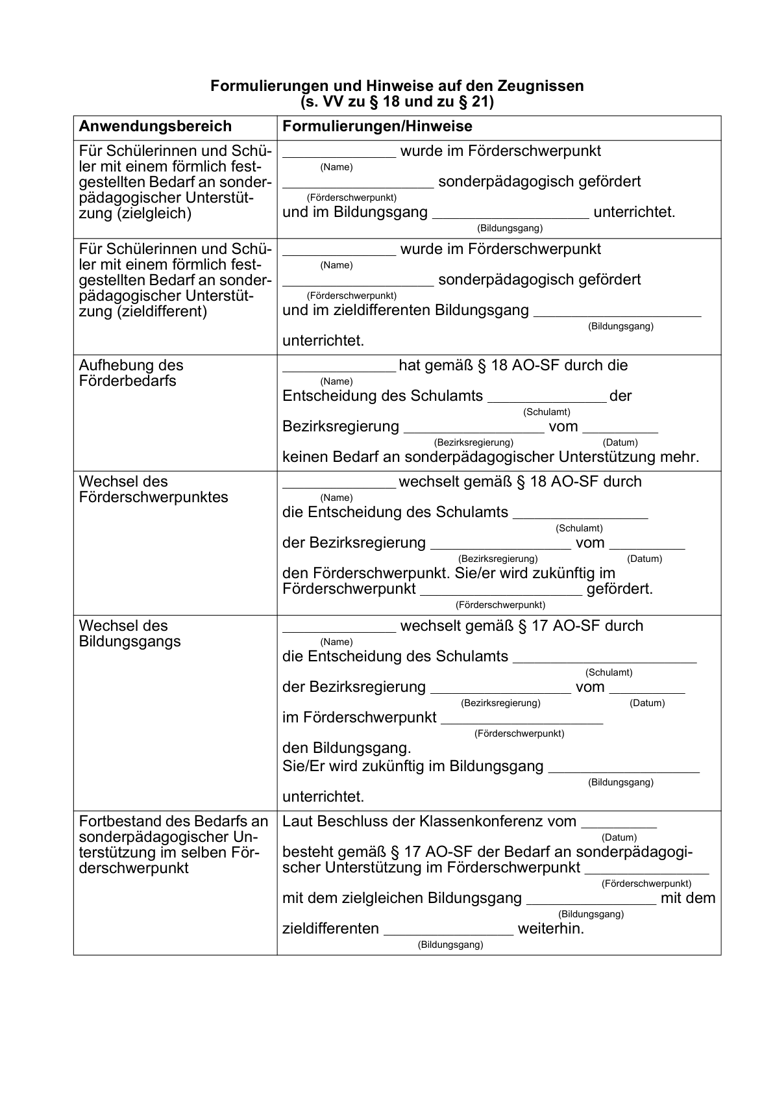

Anlage 1 (Forts.)

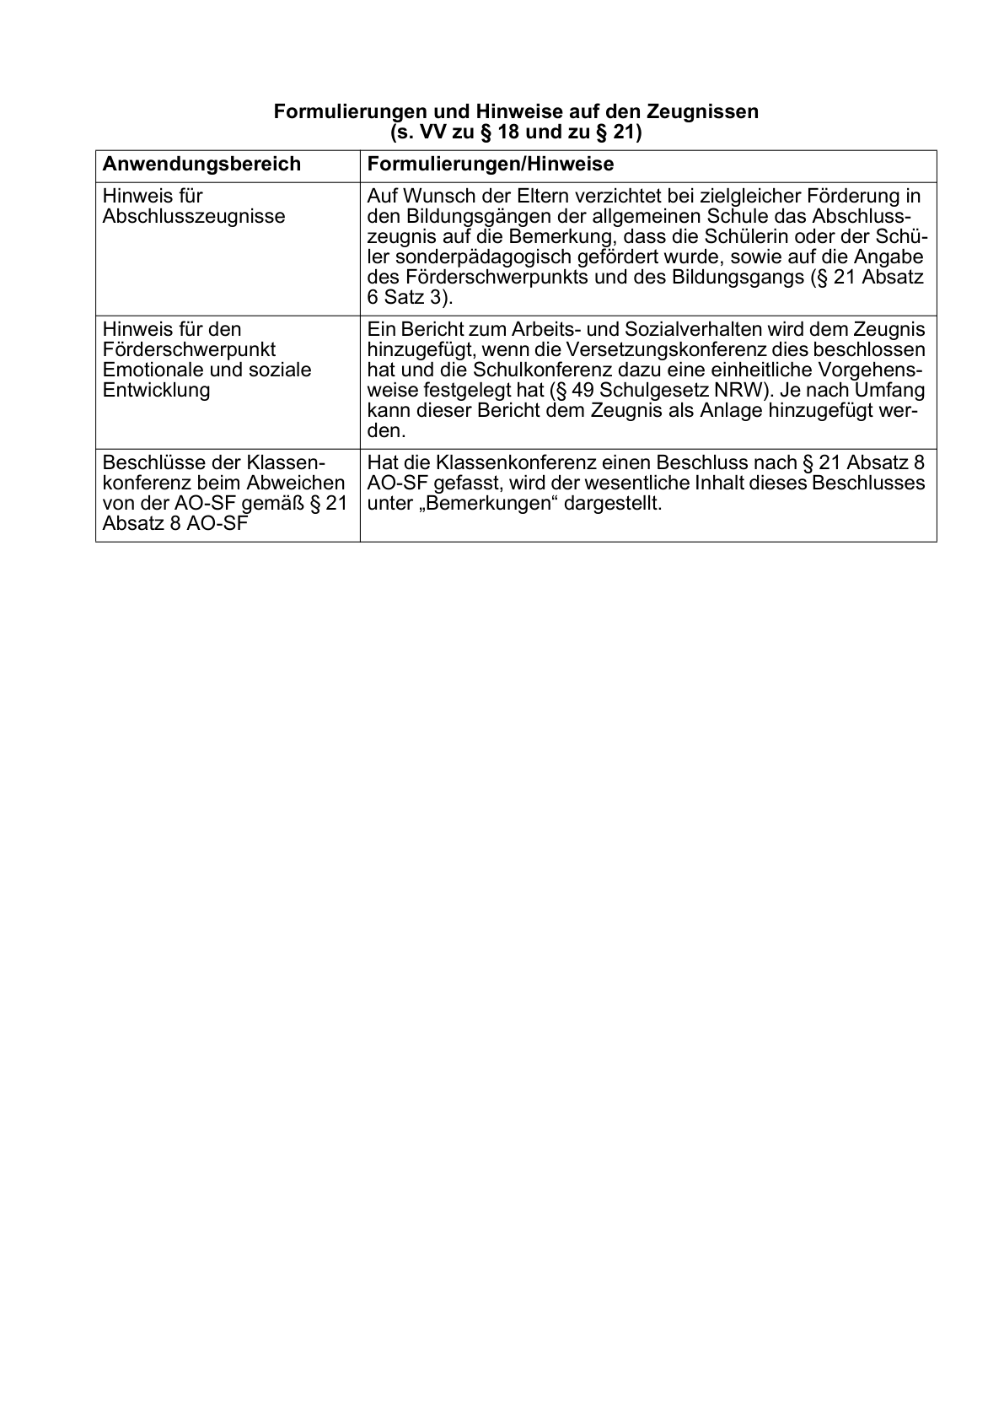

Anlage 2

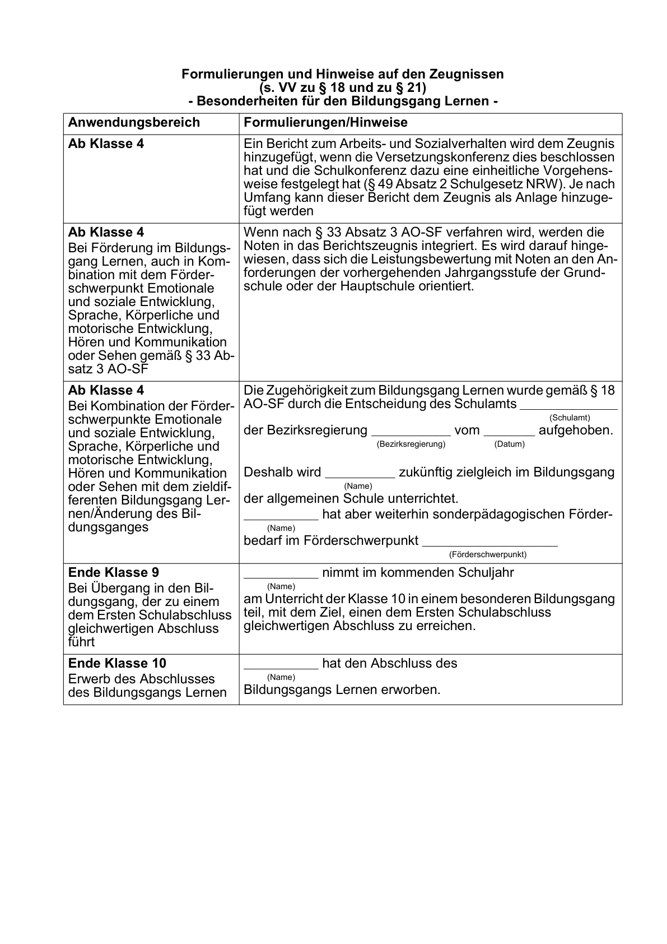

Anlage 3 - Seite 1 -

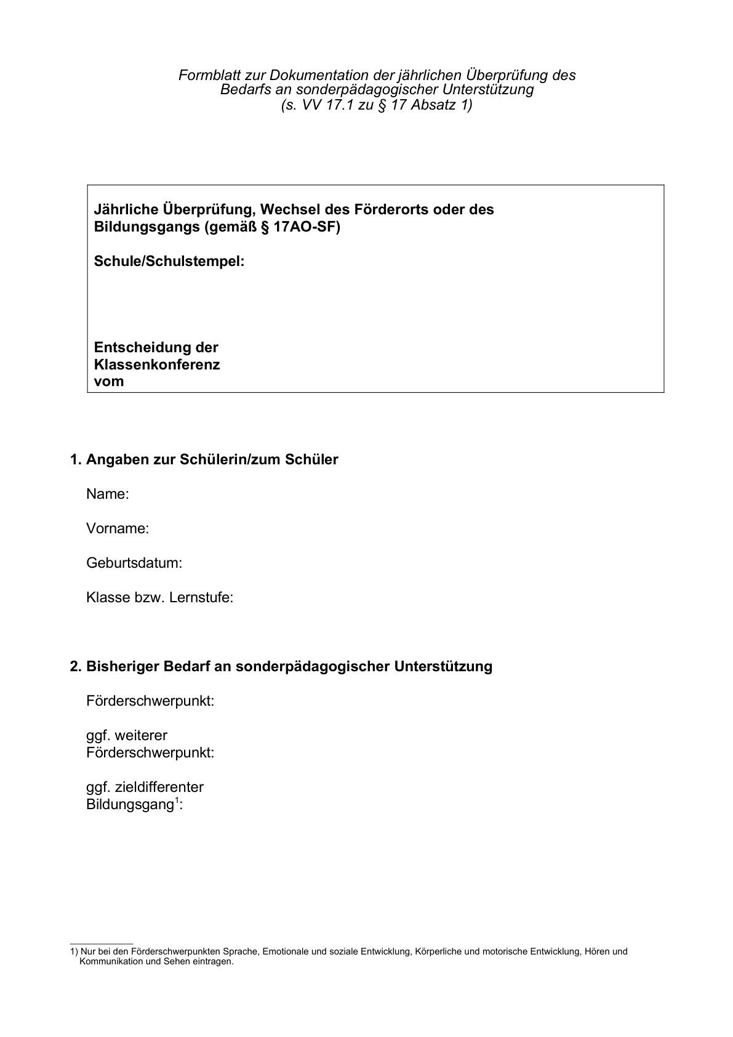

Anlage 3 - Seite 2 -

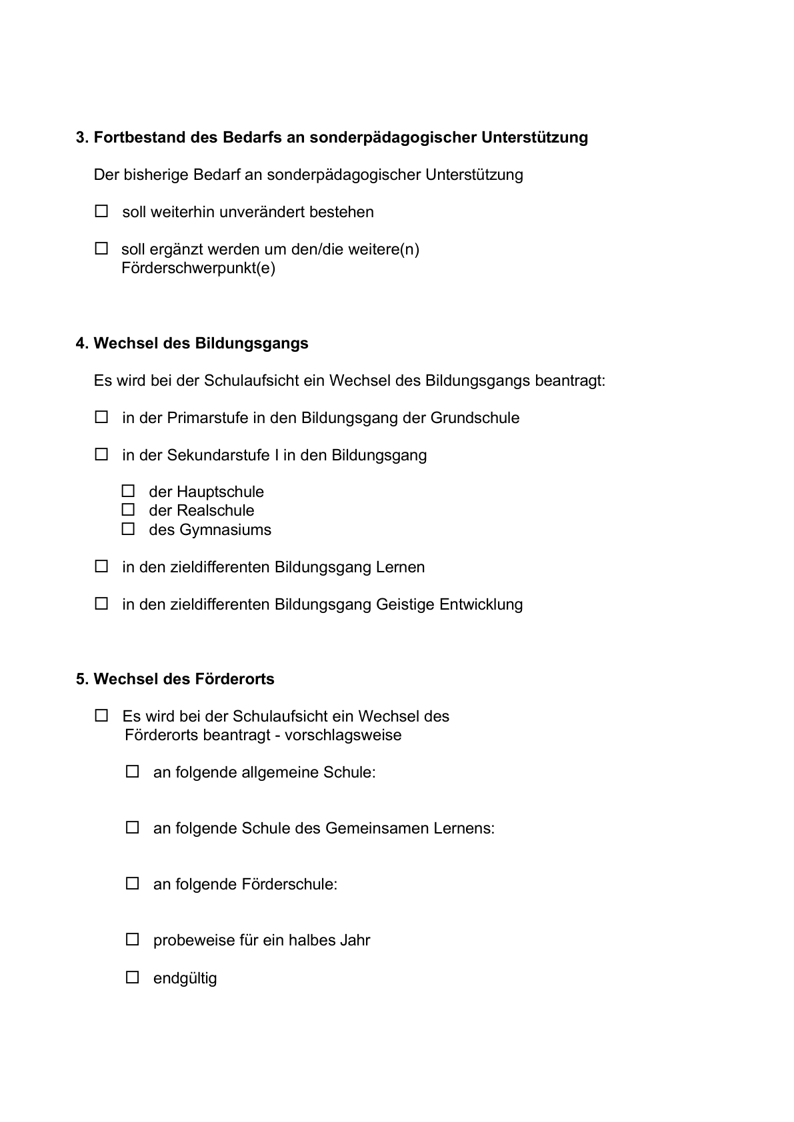

Anlage 3 - Seite 3 -

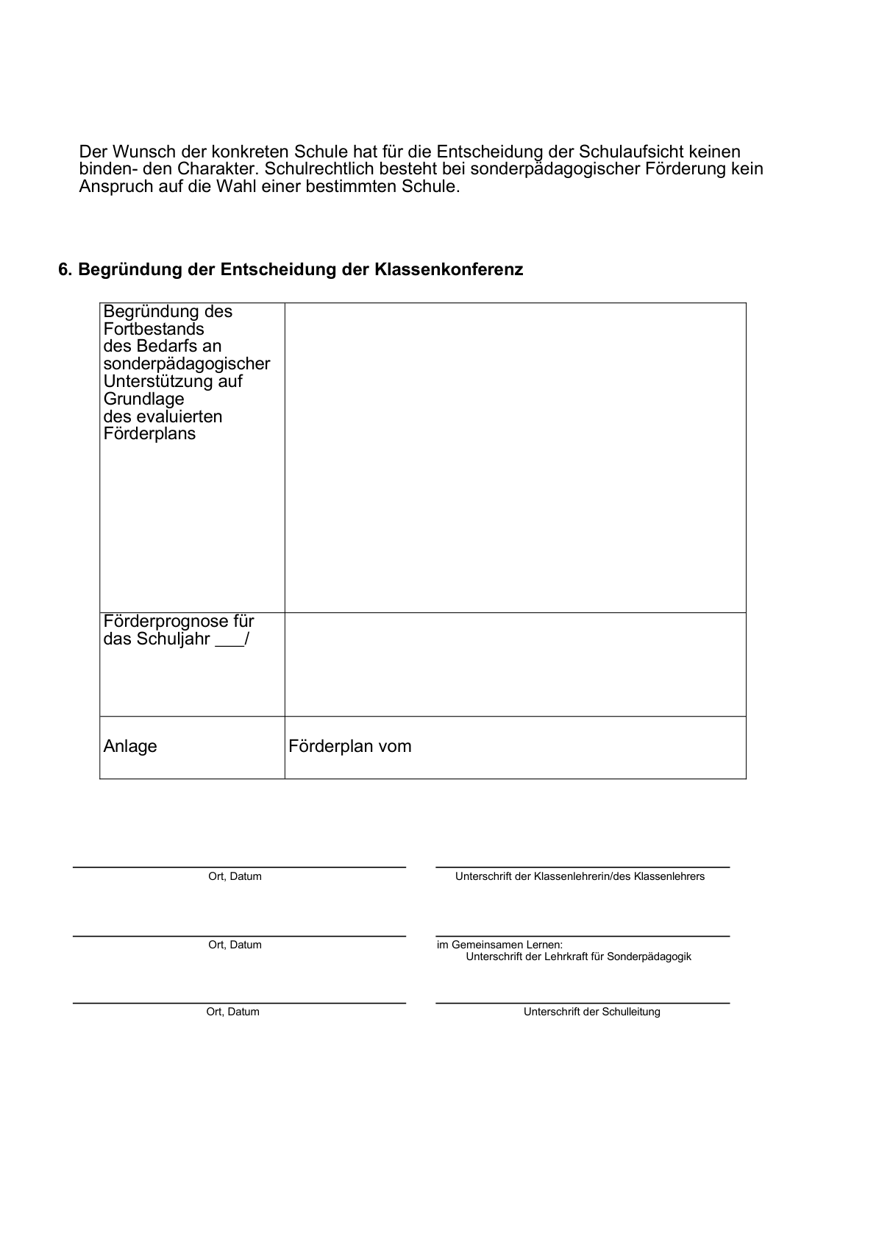

Anlage 3 - Seite 4 -

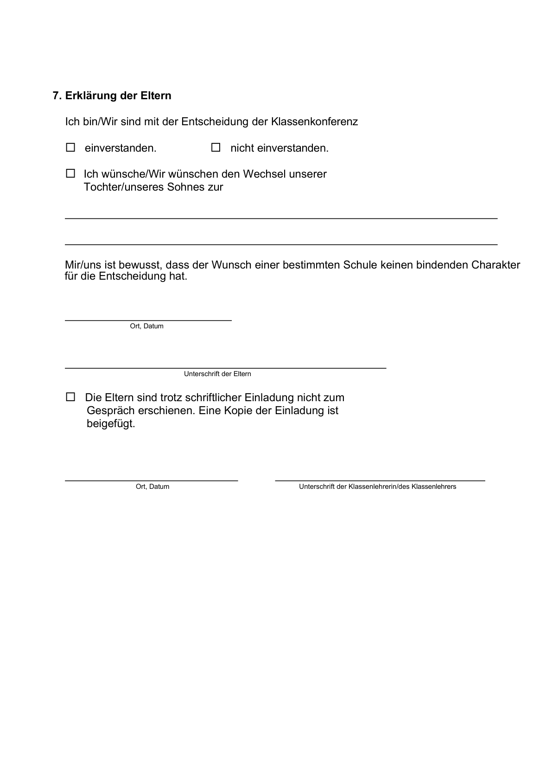

1. Die Änderungen durch diese Verordnung treten zum 01.08.2022 in Kraft. Die entsprechenden Anpassungen in den Verwaltungsvorschriften treten ebenfalls zum 01.08.2022 in Kraft.
2. Der Text der Rechtsverordnung ist halbfett gedruckt. Hinter den Paragraphen der RechtsVO sind jeweils unmittelbar die entsprechenden Verwaltungsvorschriften (in Normalschrift) abgedruckt. Die Verwaltungsvorschriften beziehen sich entweder auf den gesamten Paragraphen oder auf einzelne Absätze. Die Absätze sind in der RechtsVO durch Einklammern einer Zahl, z.B. (1), gekennzeichnet.
3. RdErl. v. 28.02.2020 (ABl. NRW. 03/2020)
4. s. BASS 1-1
5. jetzt: SGB IX vom 23. Dezember 2016 (BGBl I S. 3234) zuletzt geändert durch Artikel 6 des Gesetzes vom 22. Dezember 2023 (BGBI. I Nr. 412)
6. s. BASS 1-1
7. jetzt: SGB III, zuletzt geändert durch Artikel 5 des Gesetzes vom 22. Dezember 2023 (BGBl. I Nr. 412)
8. jetzt: SGB VIII, zuletzt geändert durch Artikel 1 des Gesetzes vom 21. Dezember 2022 (BGBl. I S. 2824)
9. Die Inkrafttretensregelung bezieht sich auf die Verordnung in der ursprünglichen Fassung. Die hier abgedruckte Fassung berücksichtigt alle seitdem in Kraft getretenen Änderungen.